**Inicio de actividades**

1. SECRETARÍA DE RELACIONES EXTERIORES (SRE)

Permiso de Constitución de Sociedad.

* Presentar solicitud por triplicado.
* Llenar Forma 5 (SA1) por triplicado y presentarla a SRE.
* Pagar en cualquier Banco ($150.00).
* Presentar a la SRE los 3 tantos del SA1 y comprobante del Banco, con dos copias.
* Se otorga el permiso el mismo día de 2:30 a 3:00 p.m.
* El trámite lo puede realizar cualquier persona.

Aclaraciones:

Si en tres meses a partir de la fecha de otorgado el permiso, no se escritura la sociedad, se cancela el permiso. En un plazo máximo de 6 meses (a partir de la fecha en que se otorgó el permiso) deberá darse aviso, mediante formato, a la SRE, de la constitución de la Sociedad, (este trámite lo hace el Notario), se paga al Banco, tiene un costo de $170.00 (Forma SA1). Si el pago se hiciera después de los 6 meses tiene un costo de $915.00.

Ejemplo de la forma SA1.

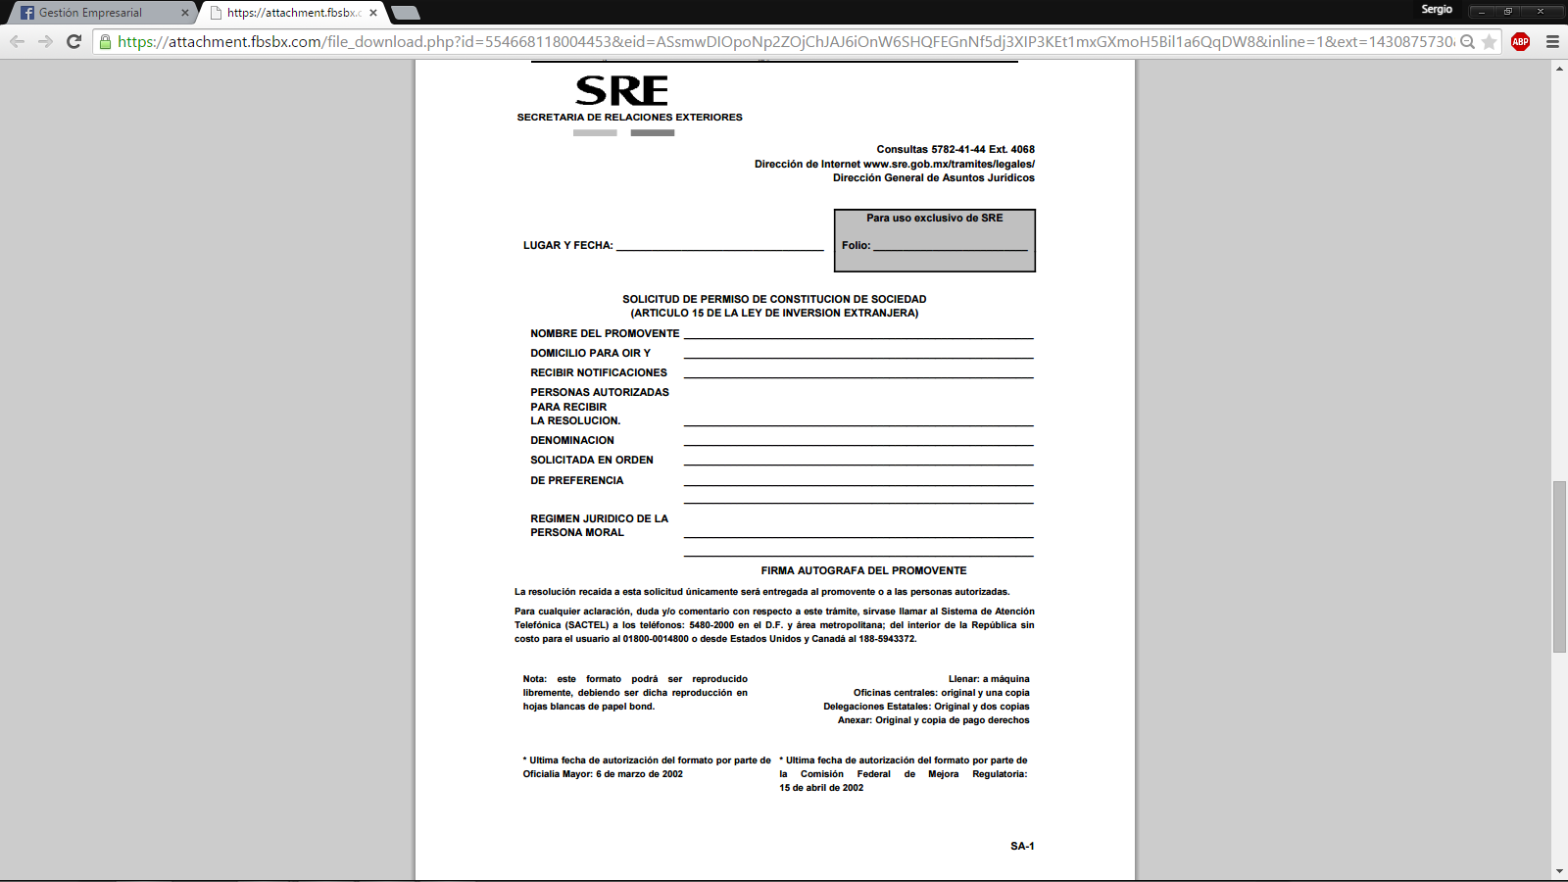

2. NOTARIO PÚBLICO

Constitución de una Sociedad Mercantil

* Permiso de la S.R.E.
* Nombre de la Sociedad.
* Nombre Y generales de los socios conteniendo:
* Nombre, domicilio, originario de, fecha de nacimiento, ocupación, estado civil y

R.F.C.

* Capital Social (mínimo $50,000.00) y valor de cada acción.
* Objeto Social.
* Duración.
* Domicilio Social de la planta y donde oír notificaciones.
* Consejo de Administración o Administrador Único.
* Nombre del Comisario (Se recomienda sea una persona ajena a la sociedad, de preferencia un Contador Público, que no se encuentre inhabilitado).
* Cláusula de Admisión o exclusión de extranjeros.
* R.F.C. de cada socio. (Los socios extranjeros no están obligados a registrarse en Hacienda, ver anexo en el espacio de S.H.C.P.).

Nota: El tiempo de escrituración es de 2 días aprox. Si se cuenta con la documentación anterior.

3. REGISTRO PÚBLICO DE LA PROPIEDAD

* Alta de Escritura Pública
* Presentar Escritura Pública en original y copia certificada, y permiso de relaciones exteriores (lo otorga el Notario).
* Costo: 3.5 al millar del capital social; $86.00 por revisión del documento; más el 25% del resultado del 3.5.
* Tiempo de resolución: 3 días.

Nota: Este trámite lo puede realizar cualquier persona.

4. SECRETARÍA DE HACIENDA Y CREDITO PÚBLICO

* Registro Federal de Contribuyentes
* Llenar formato R-1 firmado por el Representante legal
* Presentar copia certificada del Acta Constitutiva.
* Tiempo de entrega del R.F.C., 20 días hábiles por correo.

Nota: El trámite lo puede realizar cualquier persona.

Ejemplo del formato R-1

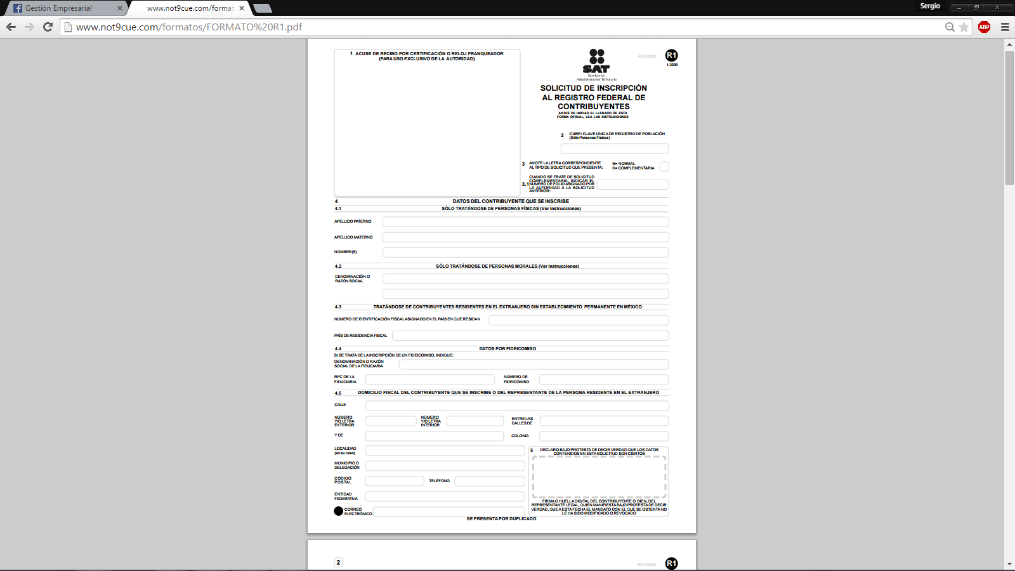

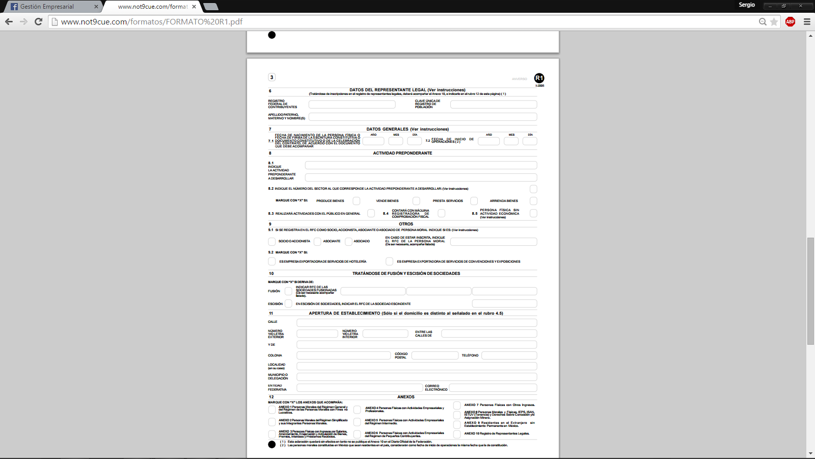

Acta constitutiva “MAYALEN” NÚMERO CIENTO DIEZ MIL CUATROCIENTOS OCHENTA Y CINCO--------------------------------- VOLÚMEN DOS MIL CIENTO CINCO----------------------------------------------------------------------------- FOLIO CIENTO SETENTA Y DOS MIL------------------------------------------------------------------------- En la Ciudad de México, a cuatro de mayo de dos mil quince, yo, el licenciado Juan Carlos Martínez, titular de la Notaría Pública número doscientos diez del Distrito Federal, hago constar: --------------------------------------------------------------------------------------------------------------------------------

La CONSTITUCION de “MAYALEN”, SOCIEDAD ANONIMA DE CAPITAL VARIABLE, que de acuerdo con la Ley General de Sociedades Mercantiles, y al tenor de los ESTATUTOS que siguen, ante mí otorgan los señores ALLAN ULISES ZEPEDA IBARRA, JONATHAN ARCOS AYALA, MONTIEL ARGUIJO JORGE ERIK, QUINTERO INFANTE LUIS ANTONIO, ROLDAN MORALES SERGIO ALEJANDRO, VELAZQUEZ CARREON EDUARDO , y para lo cual se solicitó y obtuvo de la Secretaría de Relaciones Exteriores el permiso correspondiente, que protocolizo y agrego al apéndice de este instrumento bajo la letra “A”, y que se insertará más adelante.-------- -------------------------------------------------------ESTATUTOS:------------------------------------------------------ ARTICULO PRIMERO.- La DENOMINACION de la sociedad es “MAYALEN”, seguida de las palabras “SOCIEDAD ANONIMA DE CAPITAL VARIABLE”, o de sus iniciales, “S.A. DE C.V.”------------------------------------------------------------------------------------------------ ARTICULO SEGUNDO.- El DOMICILIO SOCIAL es la Ciudad de México, en donde se celebrarán las Asambleas Generales de Accionistas.--------------------------------------------------------- La sociedad podrá establecer agencias o sucursales en cualquier parte de la República o del Extranjero, y en los contratos que celebre podrá estipular domicilios convencionales.--------------- ARTÍCULO TERCERO.- La DURACION de la sociedad será por TIEMPO INDEFINIDO, que comenzarán a correr y a contarse a partir de la fecha de esta escritura.--------------------------------- ARTÍCULO CUARTO.- La sociedad tendrá por OBJETO:------------------------------------------------- a) La creación, producción y comercialización de equipos de cómputo.---------------------------------------------------------------------------- b) La compra, modificación, ensamble, empaque, y distribución de componentes electrónicos para uso interno o externo de la empresa.------------------------------------------------------

c) La contratación y subcontratación de todo tipo de personal, mexicano o extranjero, técnico, administrativo, comercial o profesional de cualquier especialidad que sean necesarios para prestar los servicios relacionados en los incisos anteriores.------------------ d) La adquisición y uso por cualquier título legal, de toda clase de bienes muebles e inmuebles urbanos y suburbanos nacionales y extranjeros que sean necesarios o convenientes para el desarrollo de las anteriores finalidades.------------------------------------- e) La compra, venta, arrendamiento, construcción, agencia, comisión, corretaje, urbanización, mantenimiento, administración y comercio en general de toda clase de bienes inmuebles.---------------------------------------------------------------------------------- f) La compra, venta, comercialización, promoción, proceso, empaque, industrialización, comisión, distribución, comercio en general de equipos de cómputo, comercial e industrial permitidos por la Ley, así como de la maquinaria, equipo, herramientas necesarias para la elaboración de sus partes, materias primas, accesorios de toda clase de actividades conexas o complementarias de las mencionadas en el presente objeto social.- .---------------------------------------------------------------------------------------------------------- g) En general celebrar tanto en México como en el extranjero toda clase de contratos, actos públicos que sean anexos o conexos, necesarios o convenientes para la realización de su objeto social, que tenga carácter preponderantemente económico.------ h) Ejecutar toda clase de actos de comercio, pudiendo comprar, vender toda clase de productos y/o servicios relacionados con su objeto social.----------------------------------------- i) En general la sociedad podrá celebrar toda clase de actos, convenios y contratos, ya sean mercantiles o civiles o de cualquier naturaleza, que se relacionen con su objeto social. .----------------------------------------------------------------------------------------------------------- ARTICULO QUINTO.- El CAPITAL SOCIAL será VARIABLE, con un MINIMO FIJO de NOVENTA MIL PESOS, MONEDA NACIONAL, representado por CIENTO VEINTE ACCIONES, todas ellas NOMINATIVAS, con un valor nominal de SETECIENTOS CINCUENTA PESOS, MONEDA NACIONAL, cada una, íntegramente suscritas y totalmente pagadas; y un MAXIMO VARIABLE ILIMITADO. ARTICULO SEXTO.- El acuerdo de AUMENTO O DISMINUCION del capital social, en la PARTE VARIABLE, será tomado en la Asamblea General Ordinaria de Accionistas, y el acta de la misma no requerirá de protocolización ante Notario, de acuerdo con lo dispuesto por el Capítulo Octavo de la Ley General de Sociedades Mercantiles.-------------------------------------------- En cualquier caso, los accionistas tendrán DERECHO DE PREFERENCIA para suscribir las nuevas acciones en proporción al número de las que sean titulares, pero no podrán emitirse nuevas acciones sino hasta que las precedentes hayan sido íntegramente pagadas.---------------- La misma Asamblea fijará la forma y términos en que deberán hacerse las correspondientes emisiones o amortizaciones de acciones.------------------------------------------------------------------------ La sociedad llevará un LIBRO DE REGISTRO DE ACCIONES NOMINATIVAS, en el que deberá constar el nombre, nacionalidad y domicilio de cada accionista, la indicación de las acciones que le pertenezcan y de las transmisiones que se efectúen y sólo reconocerá como titular a quien con ese carácter aparezca inscrito en dicho Libro.------------------------------------------- Cada inscripción que se efectúe conforme a lo anterior, deberá ser firmada por el Secretario de la sociedad.-------------------------------------------------------------------------------------------------------------- ARTICULO SEPTIMO.- La sociedad deberá cumplir con la Ley de Inversión Extranjera, y en especial con las disposiciones del Reglamento de dicha ley.------------------------------------------------ ARTICULO OCTAVO.- Las ACCIONES de la sociedad conferirán iguales derechos a sus tenedores; contendrán los datos a que se refiere el artículo ciento veinticinco de la Ley General de Sociedades Mercantiles y el texto del Artículo Décimo Séptimo de estos estatutos; y los títulos o certificados de dichas acciones podrán amparar una o varias y deberán ser firmados por dos de los miembros del Consejo de Administración o por el o los Administradores Generales, en su caso.----------------------------------------------------------------------------------------------- Mientras se expidan los títulos definitivos se emitirán certificados provisionales que deberán ir firmados por las mismas personas que los definitivos.---------------------------------------------------------ARTICULO NOVENO.- La ADMINISTRACION Y DIRECCION DE LA SOCIEDAD estará confiada a uno o varios Administradores Generales, o a un Consejo de Administración compuesto de dos o más miembros, quienes podrán ser o no accionistas; y si la Asamblea que los nombre lo considera necesario y por decisión expresa de la misma, deberán caucionar su manejo, por el monto, forma y términos que la propia Asamblea determine.---------------------------- Durarán en su encargo mientras no sean removidos del mismo por la citada Asamblea y en sus faltas temporales o absolutas serán suplidos por la persona que nombre la referida Asamblea. Igualmente podrán designarse los funcionarios y apoderados que se estime conveniente, quienes tendrán las facultades y obligaciones que se les confieran al hacerse sus nombramientos.------------------------------------------------------------------------------------------------------- Toda minoría de accionistas que represente un veinticinco por ciento del capital social nombrará cuando menos un consejero o administrador, cuando estos sean tres o más.------------------------- En caso de que se haya optado por Consejo de Administración, para constituir quórum será necesaria la presencia de la mayoría de sus miembros y las resoluciones se tomarán por voto de la mayoría del número total de sus integrantes.------------------------------------------------------------ Las resoluciones tomadas fuera de sesión del Consejo, por unanimidad de votos de los Consejeros tendrán para todos los efectos legales, la misma validez que si hubieren sido adoptadas en sesión de Consejo, siempre que se confirmen por escrito.-------------------------------- ARTICULO DECIMO.- El ADMINISTRADOR GENERAL, los ADMINISTRADORES GENERALES o el CONSEJO DE ADMINISTRACION, cada uno en su caso, tendrán la Representación Legal de la Sociedad, llevarán la firma social y tendrán el más amplio PODER GENERAL PARA PLEITOS Y COBRANZAS, con todas las facultades generales y las especiales que requieran cláusula especial conforme a

la Ley, PARA ACTOS DE ADMINISTRACION Y PARA ACTOS DE DOMINIO, en los términos de los tres primeros párrafos del artículo dos mil quinientos cincuenta y cuatro y del artículo dos mil quinientos ochenta y siete, ambos del Código Civil Federal, para el Distrito Federal, y sus correlativos de los Códigos Civiles de los demás Estados de la República Mexicana, y de una manera simplemente enunciativa, pero no limitativa, tendrán las siguientes FACULTADES: I.- Administrar los bienes y negocios de la sociedad; II.- Celebrar, modificar, novar y rescindir contratos que se relacionen directa o indirectamente con los negocios de la sociedad; III.- Contraer préstamos; IV.- Adquirir los bienes que permitan las Leyes; V.- Enajenar o gravar los bienes de la sociedad; VI.- Transigir, comprometer en árbitros o arbitradores, renunciar el domicilio de la sociedad y someterla a otra jurisdicción; VII.- Representar a la sociedad ante particulares y ante toda clase de Autoridades Judiciales, Administrativas, del Trabajo y Juntas de Conciliación y Arbitraje, ya sean federales, estatales, municipales o locales, y ante árbitros y arbitradores, con el poder más amplio, inclusive para articular y absolver posiciones; recusar y desistirse, aún de juicios constitucionales de amparo; para consentir sentencias; para presentar querellas y denuncias en materia penal, desistirse de ellas, constituirse en parte civil y coadyuvar con el Ministerio Público; y para presentar posturas en remates y obtener la adjudicación de bienes; VIII.- Establecer agencias o sucursales en cualquier lugar de la República o del Extranjero; IX.- Otorgar, suscribir con cualquier carácter, avalar y negociar en cualquier forma toda clase de títulos y operaciones de crédito, en los términos del artículo noveno de la Ley General de Títulos y Operaciones de Crédito; X.-Nombrar y remover a los Gerentes, Sugerente, agentes, empleados y apoderados de la sociedad, fijándoles sus atribuciones y emolumentos; XI.- Poder general para actos de dirección y administración en materia laboral, para comparecer ante cualquier Autoridad Laboral en calidad de patrón, y por tanto con la representación patronal en cualquier etapa de los juicios y procedimientos en materia del trabajo,

y especialmente para comparecer a audiencias en la etapa conciliatoria en los juicios de orden laboral, para celebrar a nombre de la empresa los convenios que de dichas audiencias pudieran derivar, así como en forma especial para articular y absolver posiciones en dichas actuaciones, en los términos más amplios que requiera la legislación laboral y demás disposiciones aplicables; XII.- Poder especial, pero tan amplio y bastante como en Derecho se requiera, para representar a la Sociedad ante particulares y ante toda clase de empresas o personas, gubernamentales o privadas, de participación estatal, organismos descentralizados, fideicomisos, dependencias y entidades del Poder Ejecutivo Federal, de los Estados o de los Municipios, y para comparecer y tramitar ante ellas todo asunto relacionado con la celebración de concursos y licitaciones; para realizar las ventas de los productos de la sociedad; para firmar las ofertas; para firmar las cartas de garantía que deban expedirse; para participar en los actos de apertura de ofertas y firmar las actas correspondientes; para firmar los pedidos o contratos que deriven de dichos concursos y licitaciones; para presentar toda clase de inconformidades y objeciones, cualquiera que sea el término con el que se les designe; para firmar todos los documentos que se requieran en el ejercicio del presente mandato; XIII.- Conferir y revocar poderes generales y especiales y en general delegar todas o partes de sus facultades, incluida la representación legal y patronal, sin que ello implique restricción alguna en su ejercicio, mismo que siempre le estará conferido además al propio órgano de administración; XIV.- Ejecutar los acuerdos de la Asamblea; y XV.- Celebrar los contratos y ejecutar todos los actos que requiera la marcha ordinaria de los negocios de la sociedad.---------------------------------------------------------- La Asamblea General Ordinaria de Accionistas podrá ampliar o restringir las anteriores facultades.--------------------------------------------------------------------------------------------------------------- ARTICULO DECIMO PRIMERO.- Para la VIGILANCIA de la sociedad, la Asamblea General Ordinaria de Accionistas nombrará uno o más COMISARIOS, quienes tendrán todas las facultades y obligaciones que les señala la Ley General de Sociedades Mercantiles, y si la Asamblea que los nombre lo considera necesario y por decisión expresa de la misma, deberán caucionar su manejo, por el monto, forma y términos que la propia Asamblea determine.---------- Durarán en su encargo mientras no fueren removidos del mismo por la indicada Asamblea, y en caso de liquidación desempeñarán respecto de los liquidadores las mismas facultades que tienen respecto de los órganos de administración.------------------------------------------------------------- ARTICULO DECIMO SEGUNDO.- La ASAMBLEA GENERAL DE ACCIONISTAS es el órgano supremo de la sociedad, con facultades para acordar y ratificar todos los actos y operaciones de ésta; sus resoluciones serán cumplidas por las personas que en ellas se designen, y a falta de designación, por el órgano de administración.--------------------------------------------------------------- Las Asambleas Generales son ORDINARIAS y EXTRAORDINARIAS. Son Asambleas Extraordinarias las que se reúnan para tratar cualquiera de los asuntos enumerados en el artículo ciento ochenta y dos de la Ley General de Sociedades Mercantiles; y son Ordinarias todas las demás.--------------------------------------------------------------------------------------------------------- ARTICULO DECIMO TERCERO.- Las CONVOCATORIAS para las Asambleas deberán hacerse por el Administrador General, o por el Consejo de Administración, o por el o los Comisarios, mediante la publicación de un aviso en el Diario Oficial de la Federación o en cualquier otro periódico de los de mayor circulación del domicilio de la sociedad, cuando menos quince días antes de la fecha señalada para su celebración, y contendrán la fecha, hora y lugar de la reunión, el Orden del Día e irán firmadas por quien las haga. No será necesaria la publicación de convocatoria cuando todos los accionistas estén de acuerdo en efectuarla y en el momento de la votación esté representada la totalidad de las

acciones.--------------------------------- Las resoluciones tomadas fuera de Asamblea, por unanimidad de los accionistas que representen la totalidad de las acciones con derecho a voto o de la categoría especial de acciones de que se trate, en su caso, tendrán para todos los efectos legales la misma validez que si hubieren sido adoptadas en Asamblea General o Especial, respectivamente, siempre que se confirmen por escrito.----------------------------------------------------------------------------------------------- Los accionistas podrán hacerse representar en las Asambleas por mandatario constituido en carta-poder otorgada ante dos testigos.--------------------------------------------------------------------------- ARTICULO DECIMO CUARTO.- En las Asambleas cada acción dará derecho a un voto; y habrá QUORUM cuando se reúna, por lo menos, el cincuenta uno por ciento del capital social, si se tratare de Asambleas Ordinarias, y el setenta y cinco por ciento de dicho capital si se tratare de Asambleas Extraordinarias.----------------------------------------------------------------------------- Las RESOLUCIONES de las Asambleas serán válidas si se toman por mayoría de votos que representen cuando menos el cincuenta y cinco por ciento del capital social, en todos los casos, ya se trate de Asambleas Ordinarias o Extraordinarias y ya sea en primera, segunda o ulterior convocatoria.-------------------------------------------------------------------------------------------------------------- Serán presididas por la persona que en la misma Asamblea se designe y actuará como Secretario la persona que designe el Presidente.-------------------------------------------------------------- ARTICULO DECIMO QUINTO.- La DISTRIBUCION DE UTILIDADES sólo podrá hacerse después de que hayan sido debidamente aprobados por la Asamblea General Ordinaria los estados financieros que las arrojen.-------------------------------------------------------------------------------- De las utilidades netas deberá separarse anualmente un cinco por ciento, cuando

menos, para formar el FONDO DE RESERVA LEGAL, hasta que éste importe el veinte por ciento del capital social; y de la misma manera deberá ser reconstituido cuando por cualquier motivo disminuyere. Las UTILIDADES que se obtengan se distribuirán entre todos los accionistas, en proporción al número de sus acciones, o en su caso, al importe exhibido de las mismas.---------------------------- Las PERDIDAS serán soportadas en la misma proporción, sin que en ningún caso deba ningún accionista responder de ellas más que con el importe de sus acciones.--------------------------------- Los fundadores no se reservan participación especial alguna, aparte de la que corresponda al número de sus acciones.---------------------------------------------------------------------------------------------- ARTICULO DECIMO SEXTO.- Para la DISOLUCION Y LIQUIDACION de la sociedad se observará lo ordenado por la Ley General de Sociedades Mercantiles. Disuelta la sociedad, se pondrá en liquidación, que estará a cargo de uno o más Liquidadores los cuales procederán según las bases fijadas por la Asamblea Extraordinaria respectiva, y en defecto de tales bases, conforme lo disponen los capítulos X y XI de la mencionada Ley.------------------------------------------ ARTICULO DECIMO SEPTIMO.- La sociedad es de NACIONALIDAD MEXICANA. Los socios extranjeros actuales o futuros de la sociedad se obligan formalmente con la Secretaría de Relaciones Exteriores a considerarse como nacionales respecto de las acciones de la sociedad que adquieran o de que sean titulares, así como de los bienes, derechos concesiones o participaciones o intereses de que sea titular la sociedad, o bien de los derechos y obligaciones que deriven de los contratos en que sea parte la propia sociedad con autoridades mexicanas, y a no invocar la protección de su Gobierno, bajo la pena, en caso contrario, de perder en beneficio de la Nación las participaciones sociales que hubieren adquirido.-----------------------------

ARTICULO DECIMO OCTAVO.- En todos los casos no previstos expresamente en estos estatutos se aplicarán las disposiciones relativas de la Ley General de Sociedades Mercantiles.--------------------------------------------------------------------------------------------------------------------------------- --------------------------------------- ARTICULOS TRANSITORIOS: -------------------------------------------- PRIMERO.- El CAPITAL SOCIAL MINIMO FIJO de la sociedad, establecido en el artículo quinto de los estatutos, en este acto queda íntegramente suscrito de la siguiente manera:------------------

ACCIONISTAS ACCIONES VALOR

ALLAN ULISES ZEPEDA IBARRA

Veinte acciones, quince mil pesos Moneda Nacional. 20 $15,000

JONATHAN ARCOS AYALA

Veinte acciones, quince mil pesos Moneda Nacional. 20 $15,000

MONTIEL ARGUJO JORGE

ERIK Veinte acciones, quince mil pesos Moneda Nacional. 20 $15,000

QUINTERO INFANTE LUIS

ANTONIO Veinte acciones, quince mil pesos Moneda Nacional. 20 $15,000

ROLDAN MORALES

SERGIO ALEJANDRO Veinte acciones, quince mil pesos Moneda Nacional. 20 $15,000

VELAZQUEZ CARREON

EDUARDO Veinte acciones, quince mil pesos Moneda Nacional. 20 $15,000

TOTAL: CIENTO VEINTE Noventa mil pesos Moneda Nacional. 120 $90,000

Los accionistas manifiestan que han pagado el importe total de las acciones que suscriben, en dinero efectivo que se encuentra depositado en la caja de la sociedad.---------------------------------- SEGUNDO.- Los fundadores, para cumplir con lo dispuesto por el artículo sexto de

la Ley General de Sociedades Mercantiles, por unanimidad de votos, salvando el suyo el interesado en cada caso, tomaron las siguientes: ----------------------------------------------------------------------------- ----------------------------------------------- R E S O L U C I O N E S ---------------------------------------------- 1.- La sociedad será dirigida y administrada por un ADMINISTRADOR GENERAL y al efecto, designan al señor ROLDAN MORALES SERGIO ALEJANDRO, quien para el ejercicio de su cargo gozará de todas y cada una de las facultades que se le confieren al órgano de administración en el artículo décimo de los estatutos sociales, los cuales se tienen aquí por íntegramente reproducidos como si a la letra se insertasen. --------------------------------------------------------------------------------------------- 2.- Se designa COMISARIO de la sociedad al señor MONTIEL ARGUJO JORGE ERIK------------------------------------------------------------------------------------------------------------------- 3.- Se CONFIERE y OTORGA el PODER GENERAL de “MAYALEN”, SOCIEDAD ANONIMA DE CAPITAL VARIABLE , en favor de los señores ALLAN IBARRA, JONATHAN ARCOS, MONTIEL ARGUIJO JORGE ERIK, QUINTERO INFANTE LUIS ANTONIO, ROLDAN MORALES SERGIO ALEJANDRO, VELAZQUEZ CARREON EDUARDO, para que lo ejerciten con las siguientes facultades---------------------------------------------------------------------------- a).- CONJUNTA o INDIVIDUALMENTE, indistintamente, PODER GENERAL PARA PLEITOS Y COBRANZAS, con todas las facultades generales y con todas las facultades especiales que requieran poderes o cláusulas especiales conforme a las disposiciones legales, sin limitación alguna, y con la amplitud de lo dispuesto por el primer párrafo del artículo dos mil quinientos cincuenta y cuatro, y del artículo dos mil quinientos ochenta y siete, ambos del Código Civil para el Distrito Federal y de sus correlativos de los Códigos Civiles de todas las entidades federativas de los Estados Unidos Mexicanos, entre las que, de una manera

simplemente enunciativa, pero no limitativa, se citan de manera expresa las siguientes facultades: para intentar, ejercitar, continuar y desistirse de toda clase de acciones, instancias y procedimientos, aún de juicios de amparo; para formular y ratificar denuncias y querellas penales, desistirse de las mismas y otorgar perdón, cuando proceda; para coadyuvar con el Ministerio Público, para constituirse en parte civil y para obtener la reparación civil del daño; para transigir; para comprometer en árbitros y arbitradores; para articular y absolver posiciones, inclusive las de carácter meramente personal; para recusar; para reconocer firmas y documentos; para consentir sentencias; para recibir pagos; para hacer posturas, pujas y mejoras en remates y obtener la adjudicación de bienes; para ejecutar todos los demás actos expresamente autorizados por la Ley; y en general para comparecer ante particulares y ante toda clase de Tribunales y Autoridades, Judiciales y Administrativas, incluyendo las penales, civiles, fiscales, del trabajo, y de cualquier otra naturaleza, ya sean Federales, Estatales, Municipales o locales. -------------------------------------------------------------------------------------------------------------------------------- b).- CONJUNTA o INDIVIDUALMENTE, indistintamente, PODER GENERAL PARA ADMINISTRAR BIENES, con la amplitud de lo dispuesto por el segundo párrafo del artículo dos mil quinientos cincuenta y cuatro del Código Civil para el Distrito Federal, y sus artículos correlativos de los Códigos Civiles de todas las entidades federativas de los Estados Unidos Mexicanos. ---------------------------------------------------------------------------------------------------------------- c).- SIEMPRE MANCOMUNADAMENTE DOS CUALESQUIERA DE ELLOS, PODER GENERAL PARA EJERCER ACTOS DE DOMINIO, con la amplitud de lo dispuesto por el tercer párrafo del artículo dos mil quinientos cincuenta y cuatro del Código Civil para el Distrito Federal, y sus artículos correlativos de los Códigos Civiles de todas las entidades federativas de los Estados Unidos Mexicanos. -------------------------------------------------------------------------------------

y d).- SIEMPRE MANCOMUNADAMANTE DOS CUALESQUIERA DE ELLOS, PODER PARA OTORGAR Y SUSCRIBIR con cualquier carácter toda clase de TITULOS Y OPERACIONES DE CREDITO, sin limitación alguna, pudiendo emitir, endosar, avalar, ceder y en general negociar los mismos por cualquier medio legal, con la amplitud de lo dispuesto en el artículo noveno de la Ley General de Títulos y Operaciones de Crédito. ------------------------------------------- TERCERO.- Los comparecientes se hacen sabedores en este acto de la obligación que les impone la Ley, de dar aviso de la constitución de la presente sociedad a la Secretaría de Hacienda y Crédito Público dentro del mes siguiente a la fecha de firma de esta escritura, para los efectos de su inscripción en el Registro Federal de Contribuyentes, así como de que el suscrito Notario presentará dentro del término de Ley, el aviso a que se refiere el artículo veintisiete del Código Fiscal de la Federación ante las autoridades correspondientes.--------------- CEDULAS.- El Notario autorizante hace constar que para los efectos del artículo veintisiete del Código Fiscal de la Federación, octavo párrafo, se agregará al apéndice de este instrumento bajo la letra “B”, copia cotejada de la cédula de identificación fiscal de cada uno de los accionistas de la Sociedad. ------------------------------------------------------------------------------------------- PERMISO DE LA SECRETARIA DE RELACIONES EXTERIORES:-------------------------------------- “Al margen superior izquierdo: DIRECCION GENERAL DE ASUNTOS JURIDICOS.- DIRECCION DE PERMISOS ARTICULO 27 CONSTITUCIONAL.- SUBDIRECCION DE SOCIEDADES.- Al margen superior derecho.- Un sello con el Escudo Nacional que dice: ESTADOS UNIDOS MEXICANOS.- SECRETARIA DE RELACIONES EXTERIORES.------------- SRE.- PERMISO.- 0728391.- EXPEDIENTE.-20150505.- FOLIO.-083262095739.- Al centro: De conformidad con lo dispuesto por los artículos 27, fracción I de la

Constitución Política de los Estados Unidos Mexicanos, 28, fracción V de la Ley Orgánica de la Administración Pública Federal, 15 de la Ley de Inversión Extranjera y 13, 14 y 18 del Reglamento de la Ley de Inversión Extranjera y del Registro Nacional de Inversiones Extranjeras, y en atención a la solicitud presentada por el (la) Sr (a) VELAZQUEZ CARREON EDUARDO con fundamento en lo dispuesto por los artículos 34 fracción IV del Reglamento Interior de la Secretaría de Relaciones Exteriores en vigor y sexto del ACUERDO por el que se reforma el diverso por el que se delegan facultades en los servidores públicos de la Secretaría de Relaciones Exteriores que se indican, publicado en el Diario Oficial de la Federación del 29 de noviembre de 2006, se concede el permiso para constituir una S.A. DE C.V. bajo la siguiente denominación: “MAYALEN”.- Este permiso, quedará condicionado a que en los estatutos de la sociedad que se constituya, se inserte la cláusula de exclusión de extranjeros o el convenio previsto en la fracción I del Artículo 27 Constitucional, de conformidad con lo que establecen los artículos 15 de la Ley de Inversión Extranjera y 14 del Reglamento de la Ley de Inversión Extranjera y del Registro Nacional de Inversiones Extranjeras.- Cabe señalar que el presente permiso se otorga sin perjuicio de lo dispuesto por el artículo 91 de la Ley de la Propiedad Industrial.- Este permiso quedará sin efectos si dentro de los noventa días hábiles siguientes a la fecha de otorgamiento del mismo, los interesados no acuden a otorgar ante fedatario público el instrumento correspondiente a la Constitución de que se trata, de conformidad con lo establecido por el artículo 17 del Reglamento de la Ley de Inversión Extranjera y del Registro Nacional de Inversiones Extranjeras.- Asimismo, el interesado deberá dar aviso del uso de la denominación que se autoriza mediante el presente permiso a la Secretaría de Relaciones Exteriores dentro de los seis meses siguientes a la expedición del mismo, de conformidad con lo dispuesto por el artículo 18 del Reglamento de la Ley de Inversión Extranjera y del Registro Nacional de Inversiones Extranjeras.- México, D.F., a 27

de enero de 2015.- EL SUBDIRECTOR.- Una firma.- BARBOSA HERNANDEZ DILLAN ESAÚ.- Otro sello con el Escudo Nacional que dice: ESTADOS UNIDOS MEXICANOS.- SECRETARIA DE RELACIONES EXTERIORES.- 21 FEB 2007.- DIRECCION GENERAL DE ASUNTOS JURIDICOS.” ------------------------------------------------------------------------------------------------------------- GENERALES.- Los otorgantes manifestaron bajo protesta de decir verdad, por sus generales, ser: --------------------------------------------------------------------------------------------------------------------------

el señor ALLAN ULISES ZEPEDA IBARRA, mexicano por nacimiento, originaria de esta Capital, nacido el trece de enero de mil novecientos ochenta, casado, ingeniero civil, con domicilio en Avenida en Renacimiento número cuarenta, interior ciento tres, Colonia México colonial, delegación Coyoacán, Distrito Federal, y con registro federal de contribuyentes: GAGC800113AA3,--------

el señor JONATHAN ARCOS AYALA, mexicano por nacimiento, originaria de esta Capital, nacido el trece de enero de mil novecientos ochenta, casado, ingeniero civil, con domicilio en Avenida en Renacimiento número cuarenta, interior ciento tres, Colonia México colonial, delegación Coyoacán, Distrito Federal, y con registro federal de contribuyentes: GAGC800113AA3,-------- el señor MONTIEL ARGUIJO JORGE ERIK, originario de la Ciudad de México, nacido el diez de febrero de mil novecientos noventa y tres, casado, ingeniero, con domicilio en Fraternidad número quinientos cuarenta y uno, Colonia San Pablo Chimalpa, Delegación Cuajimalpa, México Distrito Federal, y con registro federal de contribuyentes MOAJ930210AVH

el señor QUINTERO INFANTE LUIS ANTONIO, mexicano por nacimiento, originaria de esta Capital, nacido el trece de enero de mil novecientos ochenta, casado, ingeniero civil, con domicilio en Avenida en Renacimiento número

cuarenta, interior ciento tres, Colonia México colonial, delegación Coyoacán, Distrito Federal, y con registro federal de contribuyentes: GAGC800113AA3,--------

el señor ROLDAN MORALES SERGIO ALEJANDRO, mexicano por nacimiento, originario de la Ciudad de México, nacido el veintiuno de mayo de mil novecientos noventa y tres, divorciado, ingeniero, con domicilio en Pinos número dieciséis , Colonia Del. Bosque, Delegación Gustavo. A. Madero, México Distrito Federal, y con registro federal de contribuyentes: AEAC920521IIS.

el señor VELAZQUEZ CARREON EDUARDO, de nacionalidad mexicana, originario de la Ciudad de México, nacido el diez de septiembre de mil novecientos setenta y ocho, soltero, arquitecto, con domicilio en Boulevard de las cruces número ciento trescientos veintiseis, Colonia Buenavista, delegación Cuajimalpa, México, Distrito Federal; y con registro federal de contribuyentes: SAAR781010MC1, ------------------------------------------------------------------------------------------------------ ------------------------------------------------------------------------------------------------------------ YO, EL NOTARIO, HAGO CONSTAR BAJO MI FE: ----------------------------------------------------------I.- Que lo relacionado e inserto concuerda con sus originales de referencia, a los que me remito; -------------------------------------------------------------------------------------------------------------------------------- II.- Que me aseguré de la identidad de quienes comparecen, como se determina en la Relación de Identificaciones que se agrega al apéndice de esta escritura bajo la letra “C”, y quienes a mi juicio tienen capacidad; ------------------------------------------------------------------------------------------- III.- Que les hice saber acerca de las penas en que incurren los que declaran con falsedad ante Notario, a que se refiere el Código Penal para el Distrito Federal; ----------------------------------------- IV.- Que les hice saber que tienen el derecho de leer personalmente la escritura y de que su contenido les sea explicado por el Notario; ---------------------------------------

------------------------------- V.- Que les fue leída esta escritura, me identifiqué como Notario y les expliqué acerca del valor, las consecuencias y alcances legales de su contenido, y manifestaron todos y cada uno su comprensión plena; ---------------------------------------------------------------------------------------------------- y VI.- Que manifestaron todos su conformidad y firman el día cinco de octubre del año dos mil cinco, misma fecha en que autorizo definitivamente.- Doy fe. ----------------------------------------------- FIRMAS DE LOS SEÑORES JONATHAN ARCOS AYALA, ALLAN ULISES ZEPEDA IBARRA, MONTIEL ARGUIJO JORGE ERIK, QUINTERO INFANTE LUIS ANTONIO, ROLDAN MORALES SERGIO ALEJANDRO, VELAZQUEZ CARREON EDUARDO.- FIRMA DEL NOTARIO.- El sello de autorizar.--------------------- ------------------------------------------------------ I N S E R C I O N: ------------------------------------------------ Yo, el Notario, en cumplimiento de lo dispuesto por el ARTICULO DOS MIL QUINIENTOS CINCUENTA Y CUATRO DEL CODIGO CIVIL PARA EL DISTRITO FEDERAL, inserto el texto de dicho artículo, que dice: ------------------------------------------------------------------------------------------- “En todos los poderes generales para pleitos y cobranzas, bastará que se diga que se otorgan con todas las facultades generales y las especiales que requieran cláusula especial conforme a la Ley, para que se entiendan conferidos sin limitación alguna. -------------------------------------------- En los poderes generales para administrar bienes, bastará expresar que se dan con ese carácter para que el apoderado tenga toda clase de facultades administrativas. ---------------------- En los poderes generales para ejercer actos de dominio, bastará que se den con ese carácter, para que el apoderado tenga todas las facultades de dueño, tanto en lo relativo a los bienes, como para hacer toda clase de gestiones a fin de

defenderlos. -------------------------------------------- Cuando se quisieren limitar, en los tres casos antes mencionados, las facultades de los apoderados, se consignarán las limitaciones o los poderes serán especiales.-------------------------- Los Notarios insertarán este artículo en los testimonios de los poderes que otorguen.”-------------- SACOSE DEL PROTOCOLO A MI CARGO ESTE SEGUNDO TESTIMONIO EN TRECE PAGINAS UTILES, PARA “MAYALEN”, SOCIEDAD ANONIMA DE CAPITAL VARIABLE, A TITULO DE SU CONSTITUCION.- SE COTEJO Y CORRIGIO DEBIDAMENTE.- DOY FE.- MEXICO, A CUATRO DE MAYO DEL AÑO DOS MIL QUINCE.

**Nombre , Logo y Lema**

Nombre

“Mayalen S.A. de C.V.”

Lema

“Creamos lo que imaginas”

Logo



**Actividad o Giro**

“Mayalen S.A. de C.V.” es una empresa que ofrece los de servicios de venta y reparación de equipo de cómputo, dando un servicio de calidad a todos sus clientes para ser reconocido y colocarse en el mercado como empresa líder.